1. 运行结果

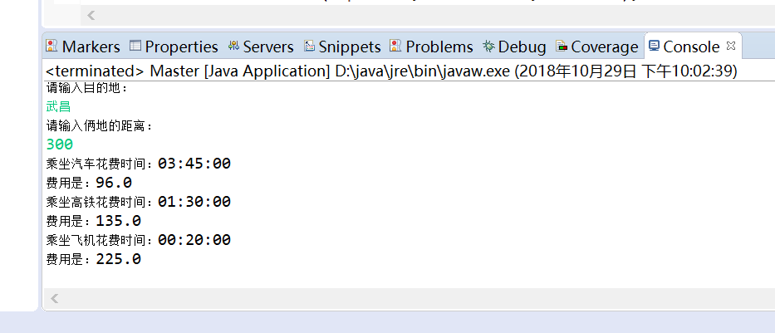

1. 抽象类的特性
2. 抽象方法参考：<https://www.cnblogs.com/xdp-gacl/p/3648398.html>
3. 抽象方法的实例化由TimeandPrice进行输出。
4. 在Car、Train、Plane继承 extends抽象类Abstract的时候，应该将抽象方法进行重写，以实现方法的实现，不同类的属性不一致，通过抽象类的高度的抽象化。
5. 最后由总的控制类进行用户输入、并自动计算，运行起来。